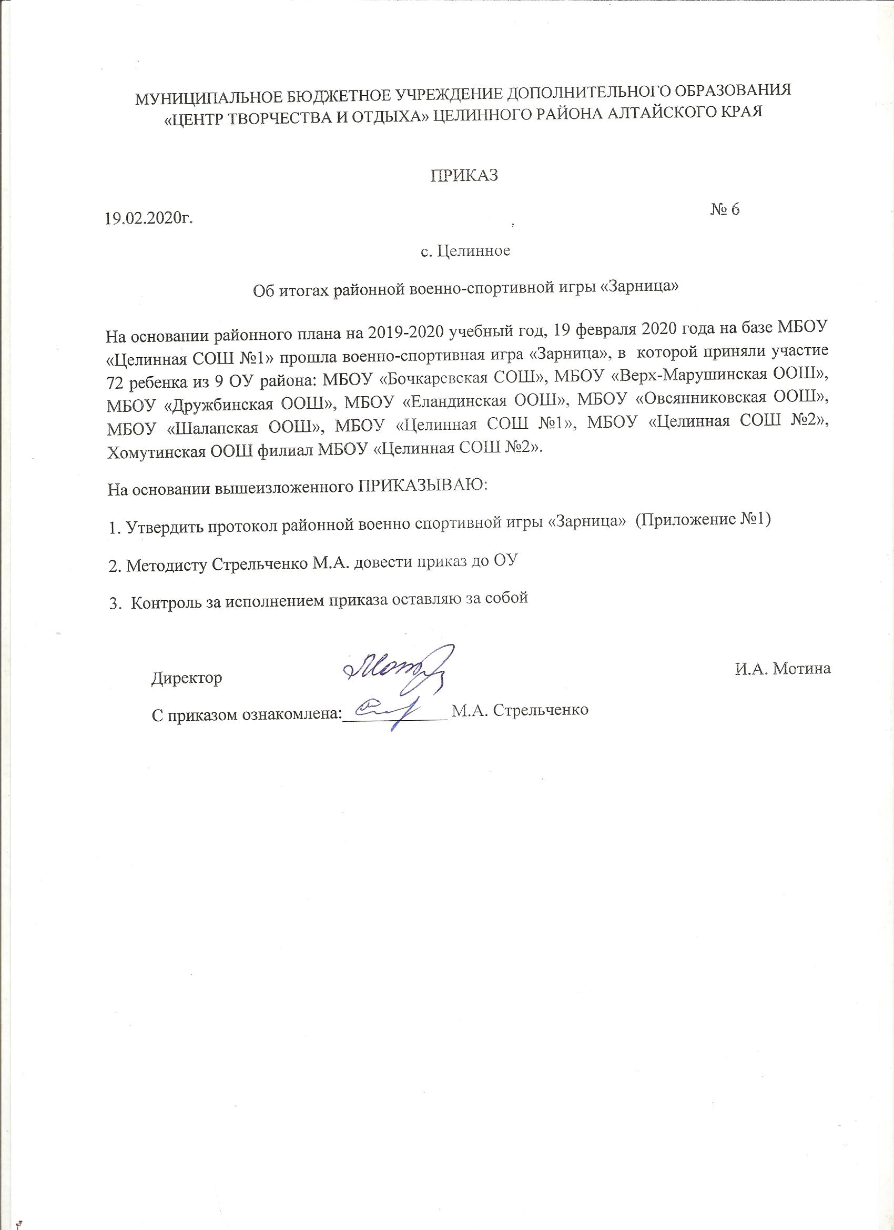

Приложение № 1

к приказу № 6 от 19.02.2020

**ИТОГОВЫЙ ПРОТОКОЛ**

**районной военно-спортивной игры «Зарница»**

|  |  |  |  |  |  |  |  |  |  |  |  |  |  |
| --- | --- | --- | --- | --- | --- | --- | --- | --- | --- | --- | --- | --- | --- |
| № п/п | ОУ | *«Красив в строю силен в бою»* | | *«Страницы истории Отечества»* | | *«Огневой рубеж»* | | *«Сильный и ловкий»* | | *«Минное поле»* | | Итого баллов | Место |
| Кол-во баллов | Место | Кол-во баллов | Место | Кол-во баллов | Место | Кол-во баллов | Место | Кол-во баллов | Место |
| 1. | МБОУ «Бочкаревская СОШ» | 106 | 5 | 150 | **1** | 35 | **2** | 5,47 | **3** | 1 | **3** | 14 | ***2*** |
| 2. | МБОУ «Верх-Марушинская ООШ» | 79 | 9 | 147 | **2** | 13 | 9 | 8,22 | 9 | 1 | **3** | 32 | 8 |
| 3. | МБОУ «Дружбинская СШ» | 87 | 6 | 123 | 6 | 17 | 7 | 7,36 | 8 | 2 | **2** | 29 | 7 |
| 4. | МБОУ «Еландинская ООШ» | 85 | 7 | 143 | **3** | 22 | 5 | 6,57 | 6 | 2 | **2** | 23 | 5 |
| 5. | МБОУ «Овсянниковская СОШ» | 120 | **1** | 117 | 7 | 30 | **3** | 6,13 | 5 | 0 | 4 | 20 | 4 |
| 6. | МБОУ «Шалапская ООШ» | 84 | 8 | 128 | 4 | 18 | 6 | 6,04 | 4 | 0 | 4 | 26 | 6 |
| 7. | МБОУ «Целинная СОШ №1» | 119 | **2** | 84 | 9 | 29 | 4 | 5,18 | **2** | 3 | **1** | 18 | ***3*** |
| 8. | МБОУ «Целинная СОШ №2» | 116 | **3** | 124 | 5 | 38 | **1** | 5,17 | **1** | 2 | **2** | 12 | ***1*** |
| 9. | Хомутинская ООШ филиал МБОУ «Целинная СОШ №2» | 108 | 4 | 99 | 8 | 16 | 8 | 7,32 | 7 | 2 | **2** | 29 | 7 |

**Победитель** в конкурсе «Огневой рубеж»: Киселев Илья, МБОУ «Целинная СОШ №2»;

Попова Полина, МБОУ «Целинная СОШ №1»;

**Победитель** в конкурсе «Минное поле»: Кузнецов Семен МБОУ «Целинная СОШ №1»

**Судейская коллегия:**

Главный судья – Зайцев С.А., учитель МБОУ «Целинная СОШ №1»

Быленок А.И., начальник отделения ППП и УМР военного комиссариата (Целинного, Ельцовского и Тогульского районов Алтайского края);

Мотина И.А., директор МБУДО «Центр творчества и отдыха» Целинного района;

Малетин Д.И., директор МБОУ «Целинная СОШ №1»;

Стрельченко М.А., методист МБУДО «Центр творчества и отдыха» Целинного района;

Киселев В.И., учитель МБОУ «Целинная СОШ №1»;

Стрельченко А.Н., учитель МБОУ «Целинная СОШ №2»;

Наливкина С.В., учитель МБОУ «Целинная СОШ №1»;

Харченко В.С., учитель МБОУ «Еландинская ООШ».